Міністерство освіти і науки України
Західноукраїнський національний університет
Факультет комп'ютерних інформаційних технологій

Лабораторна робота №5
З дисципліни «Комп’ютерні науки»
Теоретичні основи побудови алгоритмів

Виконав:

Перевірив:

м. Тернопіль
2022 рік
Мета: Вивчити основні методи побудови алгоритмів. Навчитися будувати блок-схеми та представляти алгоритм програми у вигляді псевдо-коду.

Хід роботи
Варіант 8

- Ознайомлення з теоретичними відомостями.
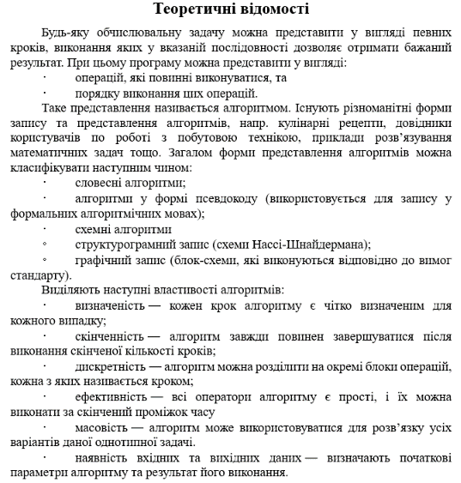
(Рис 1.1)

- Складіть власну систему найменувань псевдокоду:

Введемо наступні позначення для опису алгоритму:
ЯКЩО (умова) ТОДІ (блок операцій) КІНЕЦЬ ― оператор умови, який виконує блок операцій, що знаходиться між ключовими словами «ТОДІ» та «КІНЕЦЬ», у тому випадку, коли здійснюється умова;
ІНАКШЕ (блок операцій) ― оператор умови, який виконує блок операцій у тому випадку, коли не здійснюється умова ЯКЩО, яка стоїть перед ним.
ДОКИ (умова) ВИКОНУВАТИ (блок операцій) КІНЕЦЬ ДОКИ ― опис циклу виконання блоку операцій. Даний цикл буде виконувати блок операцій, які знаходяться між ключовими словами «ВИКОНУВАТИ» та «КІНЕЦЬ ДОКИ» до тих пір, поки здійснюється умова.
ВИВЕСТИ () ― оператор виведення.

Для позначення внутрішніх змінних, введемо такі позначення:
ЗМІННА ― змінна, яка містить одне число
МАСИВ [] ― масив змінних. Перший елемент масиву має індекс 0.
N ― кількість елементів масиву
і ― індекс елемента масиву

- Опишіть у вашій системі псевдокоду один із алгоритмів, які подано у варіантах завдань, відповідно до порядкового номера у журналі групи.

Алгоритм знаходження співвідношення значень парних індексів масиву до непарних можна описати наступним чином:

Ініціалізувати МАСИВ[N] випадковими значеннями
Присвоїти ЗМІННИМ СУМА_1, СУМА_2 ― значення 0; і ― значення -1.
ДОКИ (i < N ) ВИКОНУВАТИ
і++
ЯКЩО ( i % 2 == 0 ) ТОДІ
ЗМІННА СУМА_1 += МАСИВ[і]
ІНАКШЕ
ЗМІННА СУМА_2 += МАСИВ[і]
КІНЕЦЬ
КІНЕЦЬ ДОКИ
ВИВЕСТИ (СУМА_1/СУМА_2)

- Опишіть цей же алгоритм у вигляді блок-схеми.

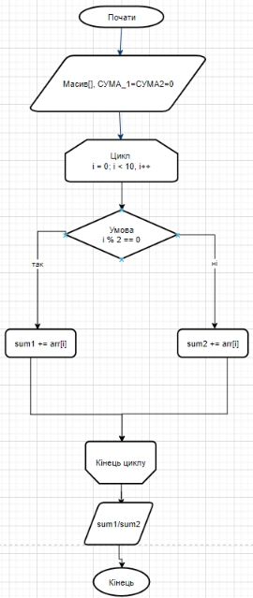

Висновок: Я вивчив основні методи побудови алгоритмів. Навчився будувати блок-схеми та представляти алгоритм програми у вигляді псевдо-коду.

